台北市交通安全促進會109年年會開會通知
茲訂於109年12月8日 (星期二) 下午1時30分假臺北市青少年發展處6樓國際會議廳舉行109年會員大會(含本會第23屆理監事選舉投票)，會後於徐州路2號庭園會館舉辦晚宴及摸彩，敬請 踴躍參加，共襄盛舉。請於109年11月13日 (星期五) 前將報名表填妥並將郵局劃撥收據傳真至02-2764-7215或Email：taipei.tsts@gmail.com，以利後續作業及準備接待事宜。(須為有效會員才具有投票權，不克出席者可自行至本會官網http://www.tsfts.org.tw/下載委託書委託代理投票。)
此 致
各位會員
理事長 孫以濬 謹啟
說 明
甲、報名方式
一、所繳各項費用包括常年會費貳佰元 (已繳本年度會費或永久會費者免繳) 及年會註冊費肆佰元 (年會註冊費包括：紀念品及晚宴，凡未繳本年度常年會費及未註冊者不得參加)。繳費敬請於109年11月13日 (星期五) 前利用郵政劃撥第05182887號帳號，戶名：台北市交通安全促進會。繳費後如因故未能參加，恕不退費，但可領取資料。
二、報名表：請至https://forms.gle/mNeNsSUyWCQSTgjK6填寫google表單。
三、委託書：請至本會官網http://www.tsfts.org.tw/下載(需為有效會員才具有投票權，不克出席者可填寫委託書委託代理投票。)
四、連絡電話：(02) 2748-5280，聯絡人：莊雅婷小姐。
乙、台北市交通安全促進會年會程序表
日期 | 項 目 | 時 間 | 會 程 概 要 | 地 點
中  華  民  國  109  年  12  月  8  日  ）  星  期  二  （ | 會  員  大  會 | 13:00 – 13:30  13:30 - 14:00  14:00  14:00 - 15:30  15:30 - 15:45  15:45 - 16:00  16:00 - 16:20  16:20 - 17:10  17:10 - 17:20  17:20 - 18:00  18:00 - 21:00 | 受獎人員(優良人員)報到及演練(13:15前報到完成)  會員報到(13:30理監事選舉投票開始)  開幕式  專題演講  【中央警察大學交通學系周文生教授：外送平台及類運具之交通安全】  【臺北市政府交通局陳學台局長/WeMo Scooter 創辦人暨執行長吳昕霈 共享運具時代：政府及業界觀點】  休息時間  理事長致詞  貴賓致詞  頒獎及優良交通人員表揚(17:00理監事選舉投票結束)  會務報告及議題討論  休息(場地轉換至餐廳)  晚宴(含摸彩活動、公佈新任理監事名單)  ※ 為響應環保，當日不使用一次性美耐皿餐具，建議可自備環保杯。 | 年會場地：  臺北市青少年發展處6樓國際會議廳  (臺北市中正區仁愛路一段17號6樓)  晚宴場地：  徐州路2號庭園會館  (臺北市中正區徐州路2號)
請沿虛線剪下
致：台北市交通安全促進會
電話：(02)2748-5280 傳真：(02)2764-7215 E-mail：taipei.tsts@gmail.com
提案人： 服務單位：
職 稱： 電話： 傳真：
◎提案案由：
◎說明：
註：1. 請於109年11月6日(五)前，將提案條傳真或E-mail至台北市交通安全促進會 2. 提案條若書寫不足，請自行影印。
請沿虛線剪下
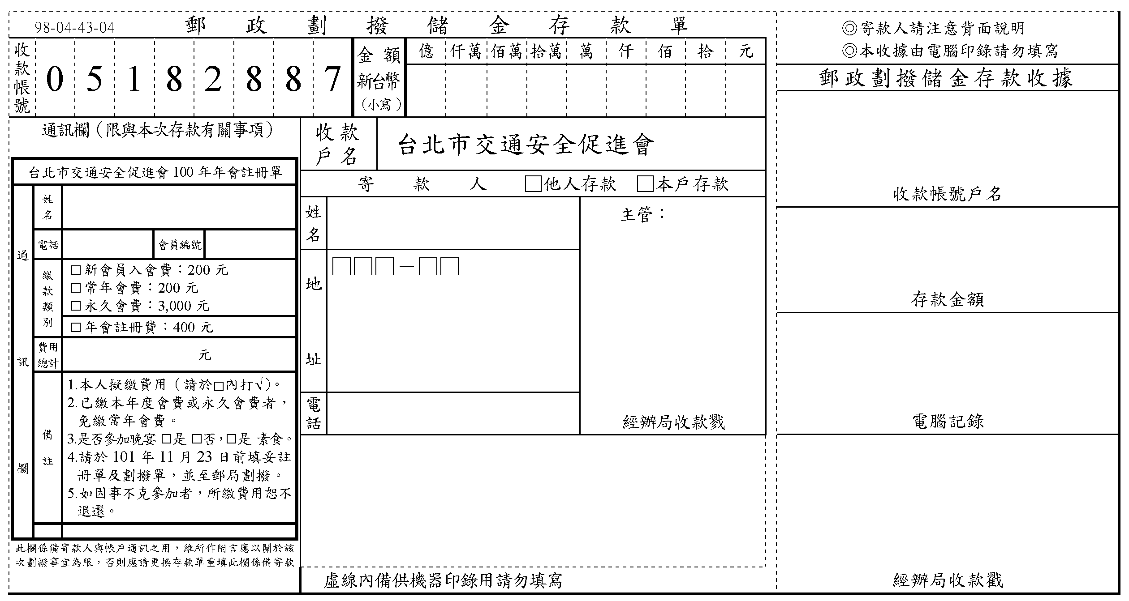
109
109年11月13日
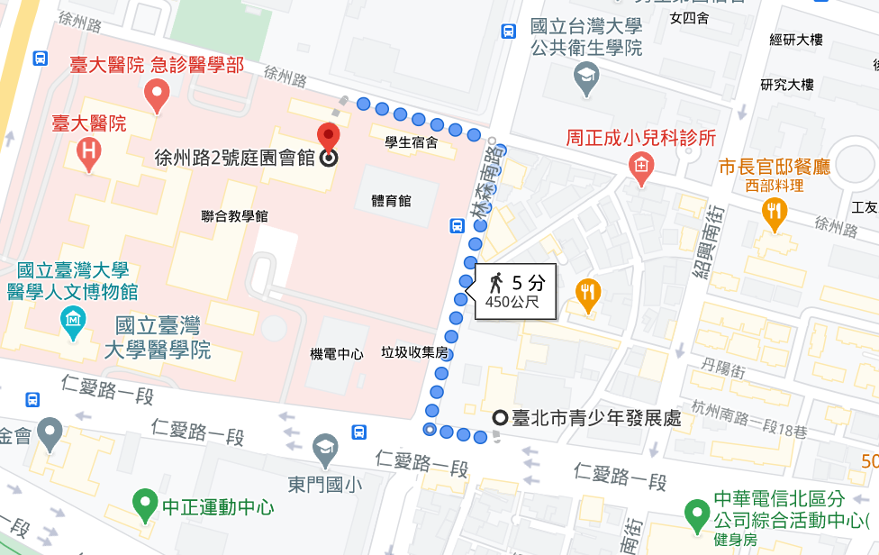  會場  晚宴 | 會場：臺北市青少年發展處6樓國際會議廳  會場地址：臺北市中正區仁愛路一段17號6樓  晚宴：徐州路2號庭園會館  晚宴地址：臺北市中正區徐州路2號  交通方式：  臺北市青少年發展處  - 捷運善導寺站(3號出口)，沿林森南路直走至仁愛路1段左轉至本處，步行約10分鐘。  - 捷運台大醫院站(2號出口)，沿常德街直走至中山南路右轉，直走至仁愛路1段左轉至本處，步行約12分鐘。  - 公車仁愛林森路口： 208、295、651、671、37、270、621、和平幹線(原15)、愛幹線(原263)。  徐州路2號庭園會館  - 從會場沿仁愛路一段於林森南路右轉，至徐州路左轉，步行約5分鐘即可抵達晚宴地點。  - 捷運台大醫院站(2號出口)穿過中山南路往林森南路方向右側，步行約6分鐘即可抵達。  - 捷運善導寺站(2號出口)，沿林森南路往南走經青島東路、濟南路，遇徐州路右轉，步行約7分鐘即可抵達  - 公車227、261於台大醫院站下車，步行約3分鐘即可抵達；15、22、208、295、297、665、671於開南商工站下車，步行約3分鐘即可抵達。  為響應節能減碳，請多利用大眾運輸工具！

